Viña del Mar 12-10-2019

**REUNIÓN DE COMITÉ DE PADRES GGS SAN PABLO DE LA CRUZ (OCTUBRE)**

Estimados Sres. Apoderados:

El día 12 de Octubre de 2019; se realizó la **VI Reunión del Comité de Padres San Pablo de La Cruz,** donde se plantearon varios puntos muy importantes para el cierre de año:

1.- **Campaña económica de Octubre:**

Se explica que este mes se cancela la campaña, pues se cuenta con poco tiempo para organizarla y que preferiblemente tomemos el tiempo y fuerzas de este mes para reorganizar lo que será la Campaña más importante del año **La rifa Scout Nacional**. Está planteada para comenzar en noviembre hasta finales de diciembre.

2.- Avance de Tesorería

* 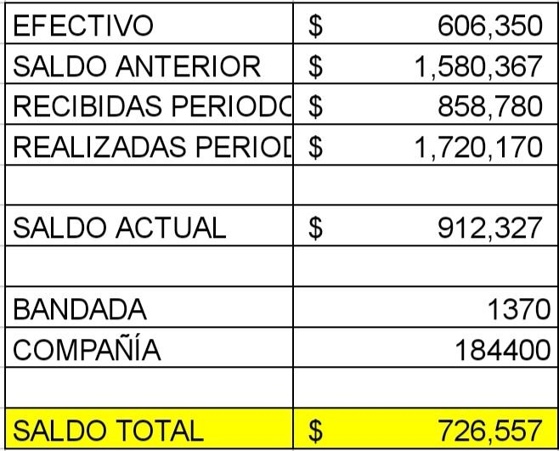
* Se realizaron algunos gastos para el grupo en general como: curso iniciales para los jefes, compra de carpas e implementos de camping.

3.- Cuotas mensuales- gastos administrativos:

* Se le recuerda a la comunidad de GGS San Pablo de Cruz que la mensualidad de $ 3.000 desde marzo-diciembre obligatorio por niño inscrito, **independiente de la fecha de ingreso.**
* El tesorero informa que hay mucho atrasos en el pago de la mensualidad de $ 3.000 por gastos administrativos por lo que informará a través de Wasap al grupo general (no personalizado) el detalle de los pago pendientes por niño inscrito a la fecha.
* Muy importante las cuotas mensuales deben estar pagadas en su totalidad es decir $ 30.000 para el 02-11-2019, esto es fundamental para la asistencia al campamento de verano. **No habrá prórroga.**

4.- Carta de Compromiso Campamento de Verano:

* La pueden descargar a través de página oficinal de <https://ggssanpablo.cl/>, o también solicitar al jefe de grupo donde está su hijo para que puedan leerla con detenimiento, consultar y entregar firmada antes de 02-11-2019
* En dicha carta se explica la fecha final del Campamento de Verano, ubicación entre otros.
* Muy importante acotar que para poder asistir al campamento hay ciertas condiciones que aplican, como son la participación en las campañas económicas.
* La entrega de esta carta firmada con el pago completo de cuotas marzo-diciembre 2019 ($30.000), será la confirmación para generar la reserva con la empresa proveedora del servicio de transporte.

**5.-** Campaña de Rifa Scout Nacional 2019

La Campaña más importante de año pues es la que mayor ingreso económico entrega al grupo, con ésta Campaña se hacen los fondos para financiar el Campamento de Verano 2020, se debe trabajar en equipo, unidos y con perseverancia se logran grandes avances. la explicamos a continuación:

Esta campaña consta de comprar el talonario de la Institución que es de 20 números a $250 pesos cada uno, cada rifa representa $ 5.000 pesos. La institución lo vende a $1.500 pesos quedando de ganancia por talonario $3.500.

En base a esto podemos proyectar planificar y trabajar una campaña de manera ordenada.

Se realiza los sábados y domingos a partir del 15 de Noviembre hasta 22 de Diciembre (fechas sujetas a confirmación). Cabe destacar que si logramos la meta económica establecida , se podrá dar término a esta compaña.

Los premios y el bajo valor de cada número hacen atractiva y rapida su venta, todo gestionado por la Asociación de Guías y Scouts de Chile.

**Se requiere el apoyo irrestricto de todos los apoderados para las siguientes funciones:**

**Encargado de asistencia**

Se le entregará planilla con listado de beneficiarios para registrar asistencia del día.

**Encargado de compra y entrega de colación**

Consiste en la compra y entrega diaria de 2 barras de cereal y jugo individual por participante.

**Apoyo Equipo de Venta**

Apoderados por equipos de venta para la protección de nuestros niñ@s y jóvenes.

**Difusión**

Se solicita cooperación de parlantes bluetooth, difusión en redes sociales , pancartas y pendón .

**Encargados de Tesorería**

Debe recibir los dineros de las ventas, entregar talonarios y cambio.

**Los cargos son por jornada, todos los apoderados deberán participar por lo menos una vez en cada cargo e inscribirse en un calendario excel que se enviara por redes.** **Quien no se inscriba será asignado en un día por la directiva.**

**Estrategia de venta**

Se define ventas de Sábado y Domingo de 4 horas con pausa pasado 1hora 45min de la hora de inicio. Se consignan puntos en los alrededores de Mall Marina Arauco. Cuando hayan retrasos también lo habrán en la hora de termino.

**Tesorero encargado de compra talonarios**

Transferencias directas y coordinarán retiros de talonarios envio Starken.

**Presupuesto y planificación**

Venta de rifas por apoderados en sus lugares de trabajos se autorizará siempre que exista un subtesorero encargado de ese catastro específico. Se estiman 420 talonarios (70 niños - 3 talonarios por niño por día) como meta mínima para cada fin de semana (2 días). Se debe comprar esta cantidad semana a semana para evaluar aumento o mantención de meta. Esto supone una inversión por semana de $630.000 pesos con una ganancia asignada de $1.470.000. Esto corresponde neto a $2.100.000 semanales.

Con 14 fechas coordinadas se define campaña así:

**Inversión:**

$4.410.000

Ganancia: $10.290.000

Neto: $14.700.000

**IMPORTANTE:**

En total son 70 apoderados en el grupo, tenemos fecha de comenzar la campaña el 09-11-2019, se necesitan apoderados para participar como ayuda y colaboración en los grupos descritos pues hay sólo 10 jefes y 75 niños, nos se dan abasto para cuidarlos y vender rifas al mismo tiempo, así que debemos apoyarnos por la seguridad de los niños.

Para que la Campaña sea un éxito se necesitan 10 apoderados por día esparcidos en los diferentes grupos: Se subirá a la página oficial un calendario donde cada apoderado coloque qué días puede participar y en qué comisión. El calendario estará disponible después del 02-11-2019 que es donde tendremos a la mano todas las cartas de compromiso entregadas y por ende sabremos quienes se comprometen a asistir al Campamento.

**Cualquier duda será aclarada en reunión de Noviembre**.

Lo que falta es la participación masiva para que hagamos de éste y todos los eventos y campañas, vivencias que concluyan de manera éxitosa y que cumplan con el objetivo propuesto, pues, es esto lo que hay que enseñarles a nuestros hijos **“En la Unión y el trabajo en equipo está la Fuerza”** .

Dios les bendice.

Atte.

**Comité de Padres GGS San Pablo de La Cruz**